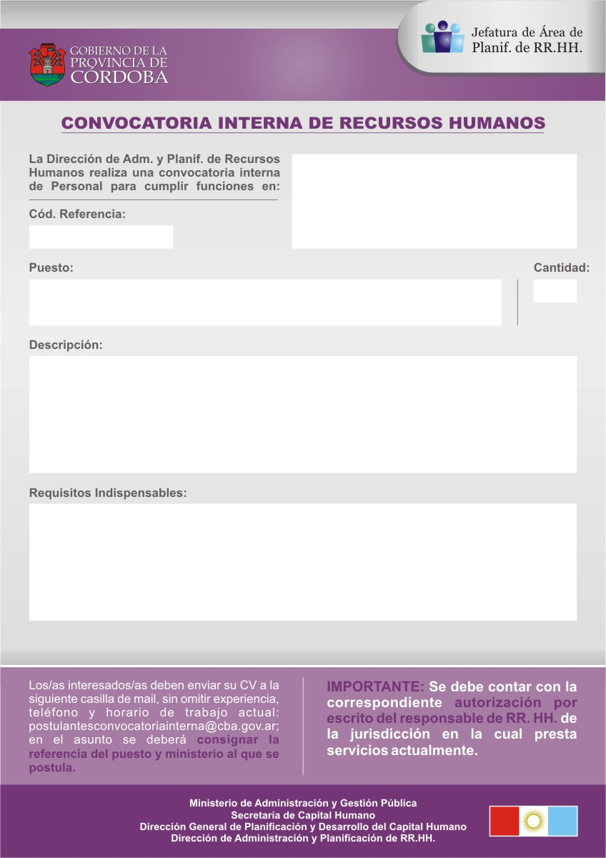
MINISTERIO DE ADMINISTRACIÓN Y GESTIÓN PÚBLICA
DIRECCIÓN DE PERSONAL

SECTOR DE DESEMPEÑO: ÁREA PERSONAL

120029

ADMINISTRATIVO – ASISTENTE EN EXPEDIENTES
1

- Confeccionar cédulas de notificación.

- Realizar seguimientos y reportes de actuaciones administrativas relacionadas a notificaciones.

- Analizar y elaborar informes para solicitudes / notas / expedientes.
Nivel de formación: Secundario (finalizado). Estudios Complementarios: de Administración (no excluyente). Conocimientos Requeridos: conocimiento de procesos administrativos.
Situación de revista: Pertenecer a Planta Permanente del Escalafón General. Pueden postularse Contratados.
Experiencia requerida: 1 año en tareas afines (comprobable por referencias).
Horario de trabajo: Turno tarde.
Competencias requeridas: Proactividad/ Capacidad de análisis y síntesis/ Relaciones interpersonales/ Capacidad de planificación y organización/ Atención y concentración/ Método y orden de trabajo/ Habilidades de comunicación.
CIERRE DE CONVOCATORIA: 19 de Junio de 2013

